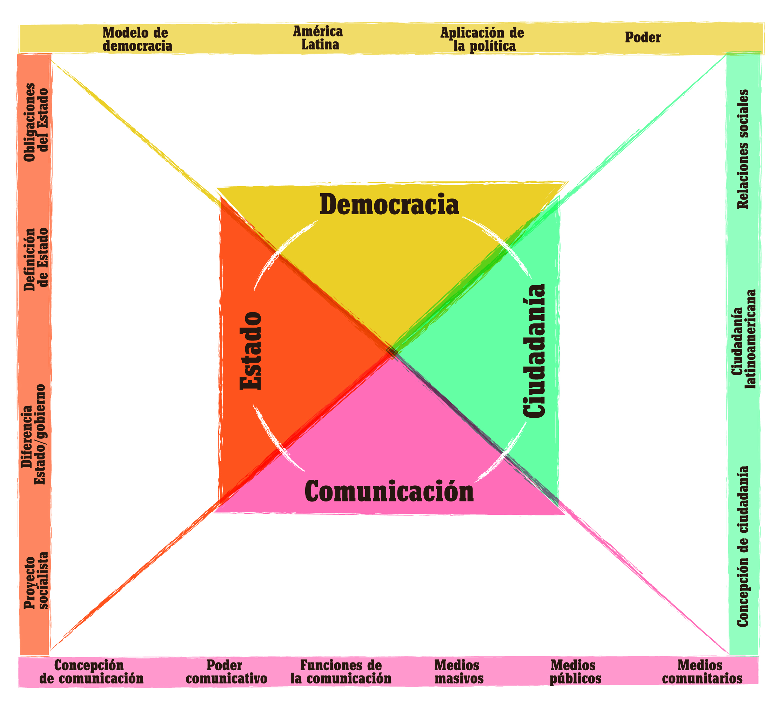

Figura 2: Modelo resumido con categorías primarias y subcategorías, 2012, María Colina.

